个人简历

姓名 | 赵庄华 | 性别 | 男 | 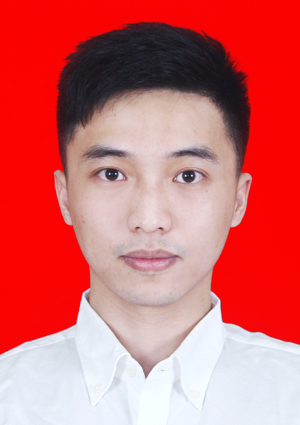
出生日期 | 1990-9 | 民族 | 汉
身高 | 178 cm | 体重 | 70 kg
政治面貌 | 共青团员 | 户口所在地 | 广州市天河区
毕业学校: | 广州体育学院
就读专业 | 运动训练 | 学历 | 本科
联系电话 | 13533899286 | E-mail | zhaoken112@126.com
学习经历 | 2011年9月--2015年6月 广州体育学院
主修课程 | 毛泽东思想与中国特色社会主义理论体系概论 马克思主义基本原理 思想道德修养与法律基础 军事理论 军事训练 体育概论 外国语（英） 语文与写作 中国近现代史纲要 理论与实践（排球） 运动解剖学 运动生理学 运动心理学 体育科研方法 运动训练学 运动员选材学 计算机应用基础
专业选修课 | 管理学原理 法学人生 中国古典小说巅峰-四大名著鉴赏 书法基础 从爱因斯坦到霍金的宇宙 体育教学论 健康教育 体育赛事经营 体育组织行为学 休闲体育营养 运动生物力学 排球俱乐部 美学原理 街舞俱乐部 体操 田径 棒垒球 桥牌基础 健美操 软式排球 瑜伽 书法基础 篮球 游泳
语言能力 | 通过高等院校英语应试能力考试(B级)合格证，能熟练进行听说读写译  普通话水平测试二级乙等证书
计算机能力 | 获国家计算机一级等级资格证书。  能熟悉使用Office工具
社会实践 | 2012年7月-8月 威迅广告公司 见习生  2013年7月-8月 广东省二沙训练基地 省排球队 助教  2014年9月-12月 广州市番禺区石壁小学 体育教师  2015年8月至今 广州昊扬汽车贸易有限公司 品牌经理
奖励与荣誉 | 2009年7月 国家二级运动员  2011-2012年度“三好学生标兵”、并获“国家励志奖学金”  2012-2013年度“三好学生”、并获“国家励志奖学金”  2013-2014年度“三好学生”  2012-2013年度“优秀共青团员”  2014年6月 广州体育学院运动训练系专项综合技能大赛二等奖  2014-2015年度“三好学生”
相关证书 | 高级中学教师资格证书、普通话二级乙等、全国计算机等级考试一级证书、高等  学校英语应用能力考试B级证书、国家一级排球裁判员、C1驾驶证
自我评价 | 大学期间，在各位老师和同学的帮助下，我以优异的成绩完成了各门课程，  并于多次评为学院“三好学生”，两次获国家励志奖学金。另外，还积极组织并  参加班级和学校的各项活动。我愿意吃苦受累、作风优良、待人诚恳，人际关系  良好，处事冷静稳健，能合理地统筹安排生活中的事务。并具备较强的逻辑思维  和判断能力，对事情认真负责，有很强的责任心和团队意识；自信、乐观，具有  一定的创新意识和创造能力。
附各类证书：
1、二级运动员证
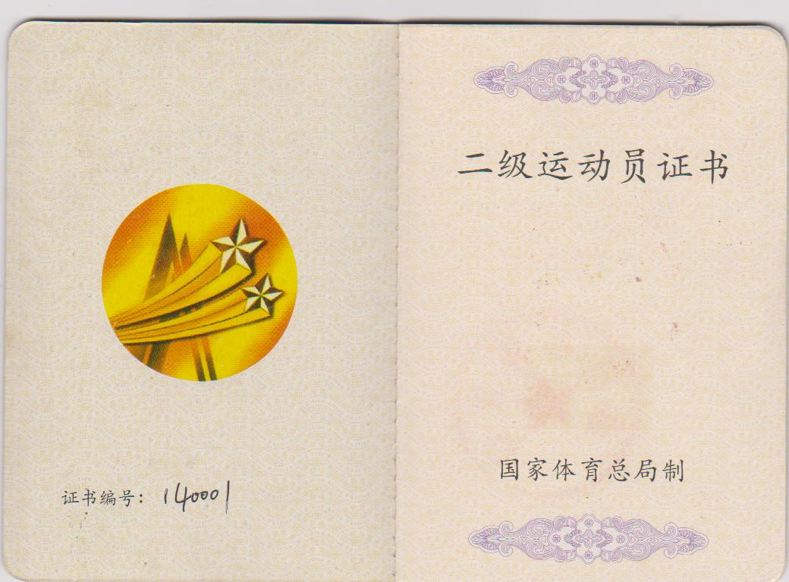
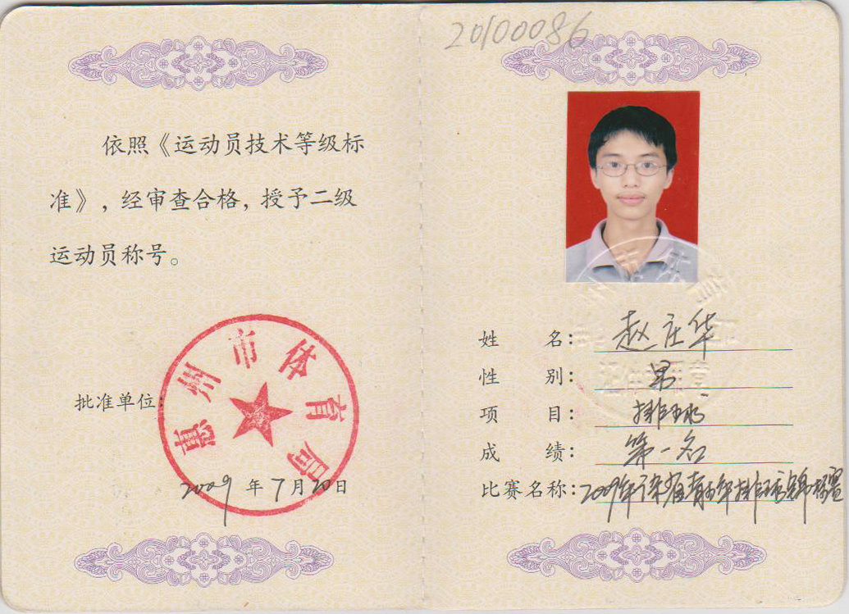

2、裁判员证
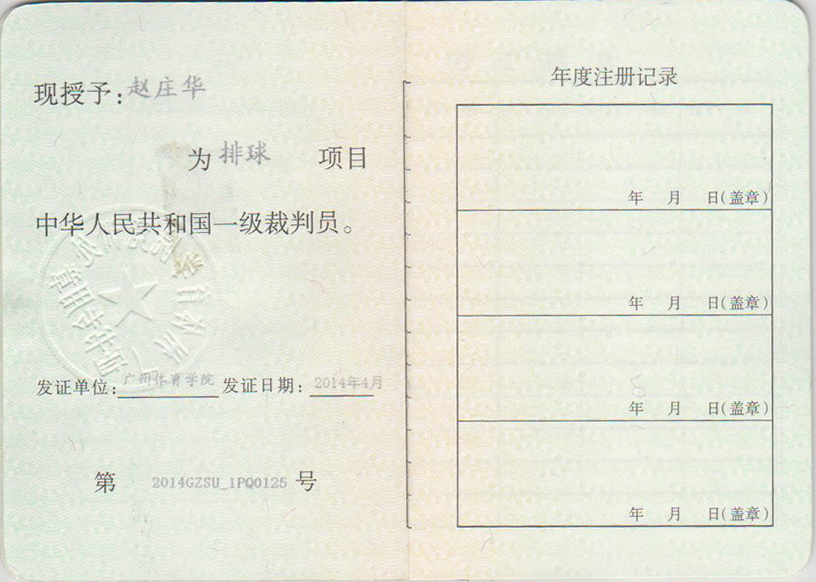

3、英语应用能力证书

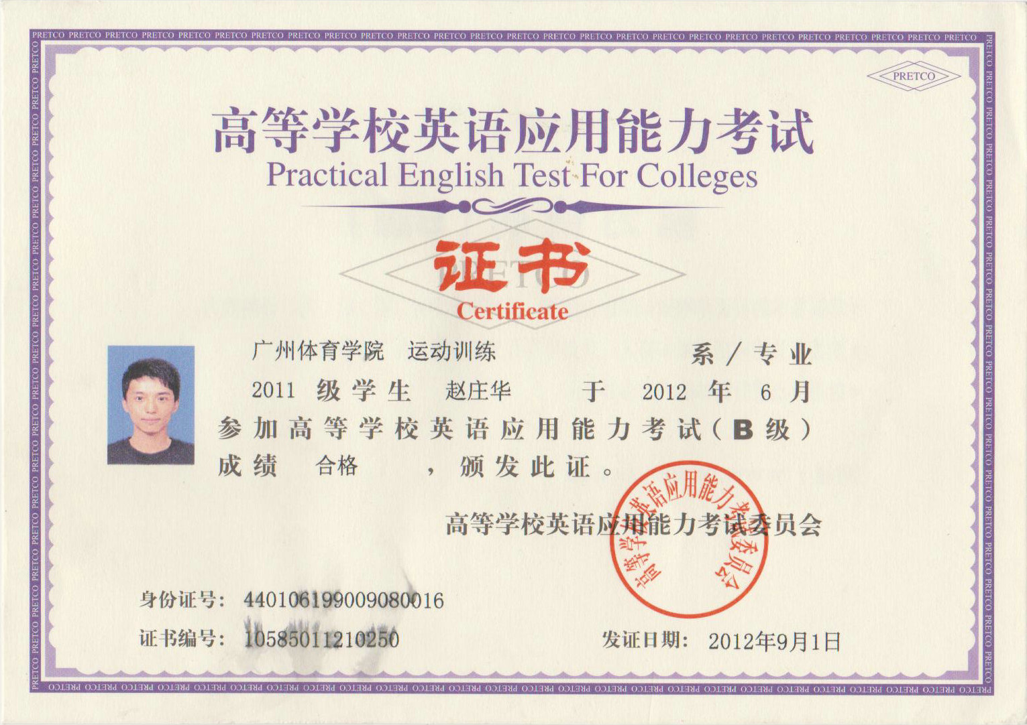
4、计算机水平考试合格证书

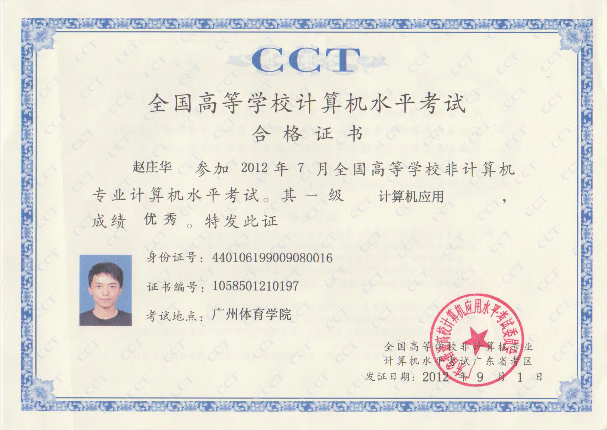

5、普通话水平测试等级证书
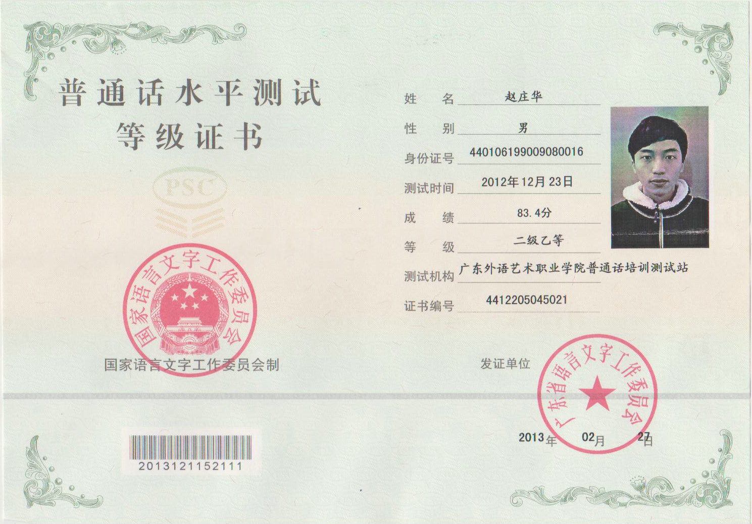
- 三好学生标兵荣誉证书
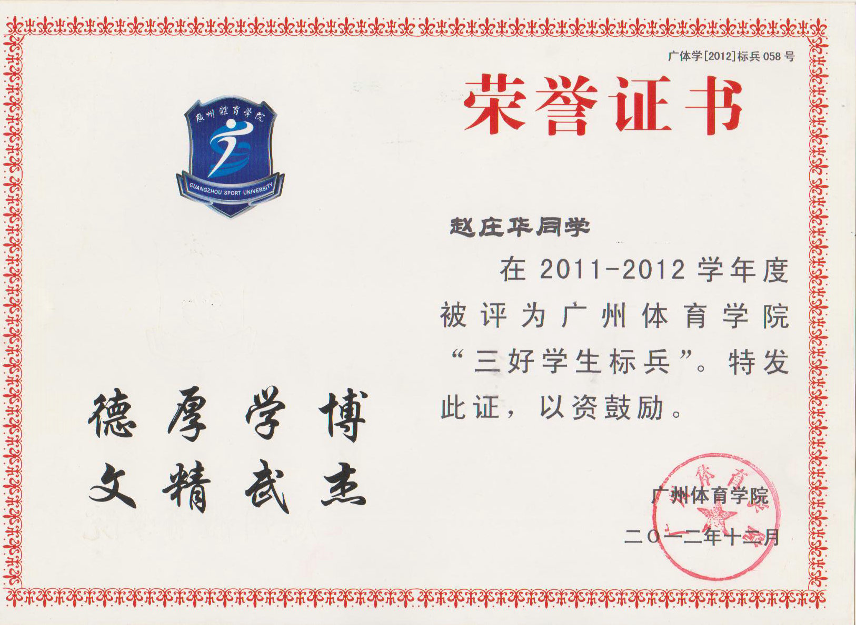

- 三好学生荣誉证书
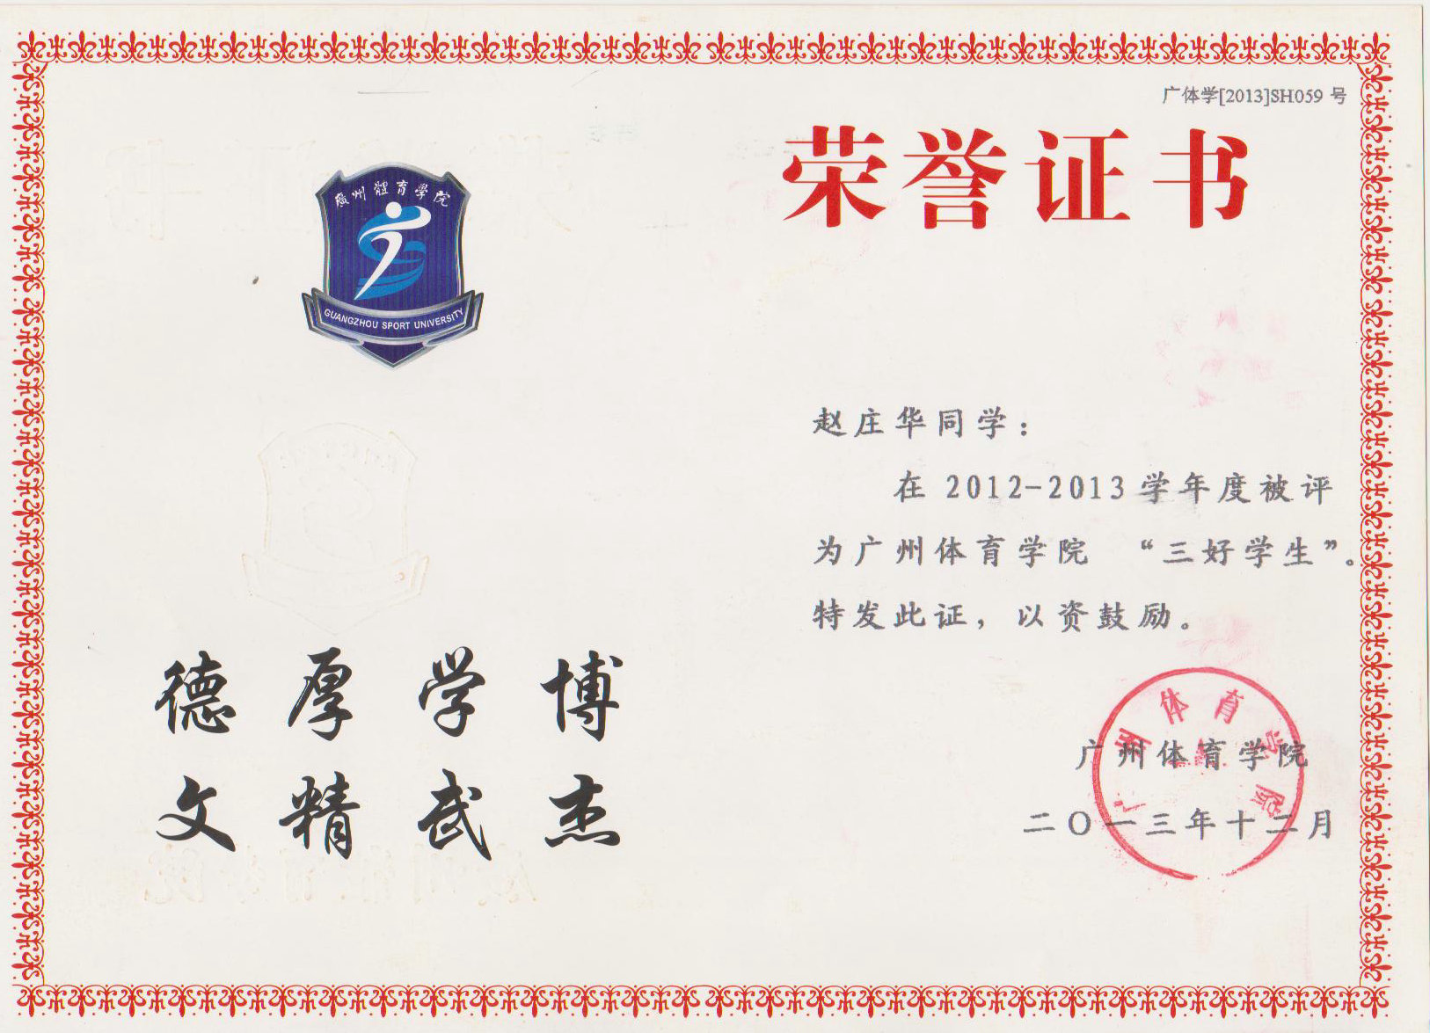
- 优秀共青团员证书
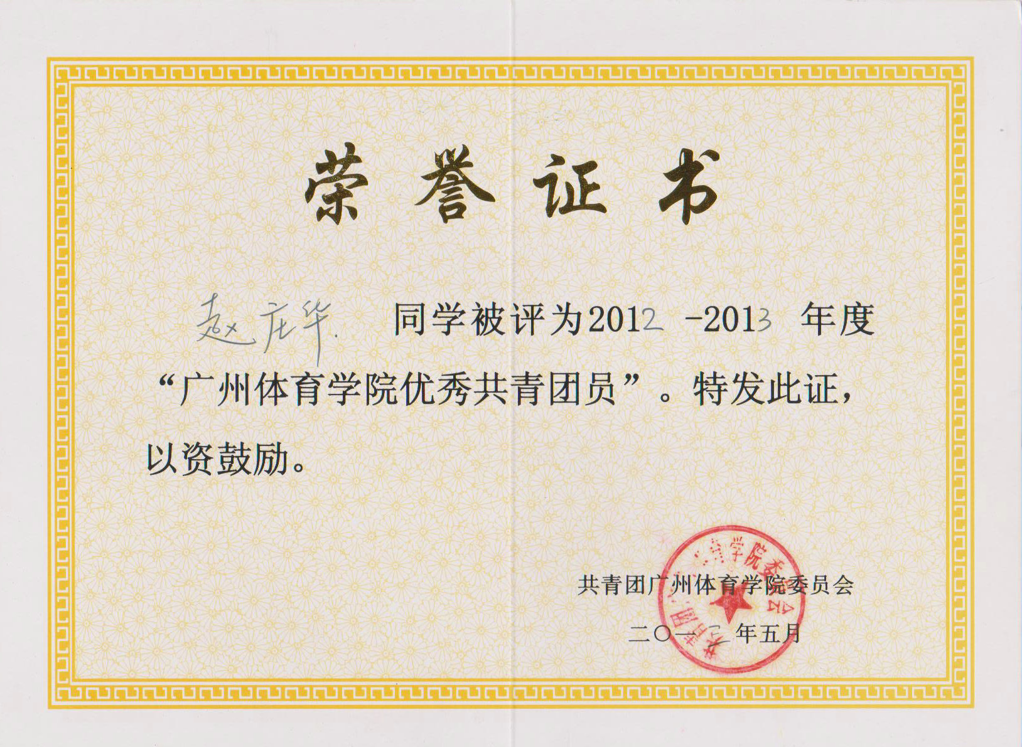

- 综合技能大赛二等奖荣誉证书
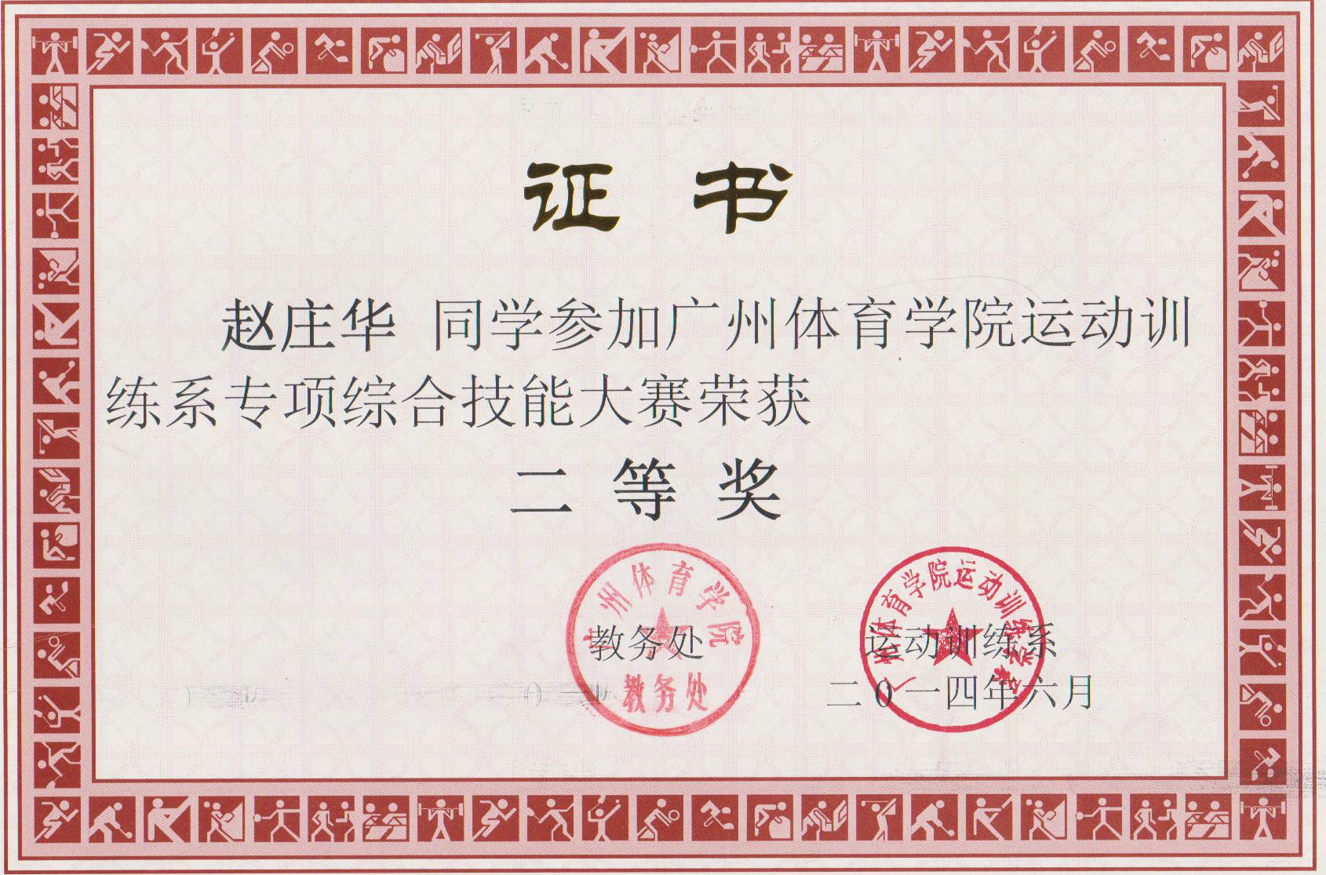

- 高级中学教师资格证
